Отряды коллективное фото

Фото:1987 Штормовая
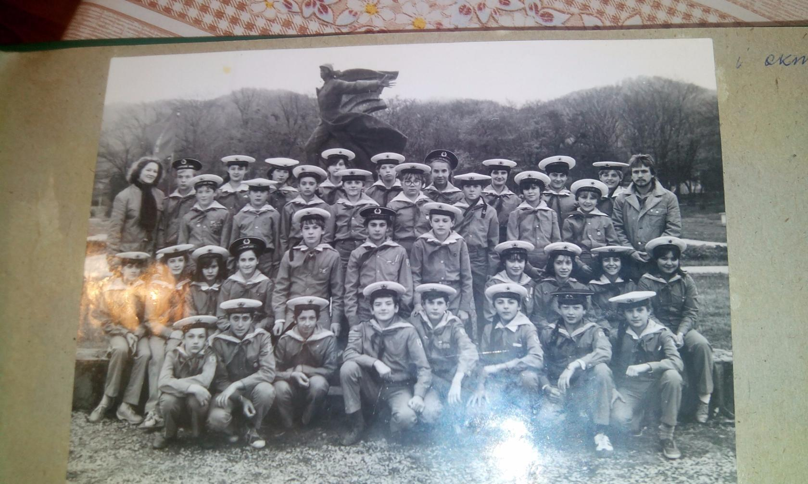1987 Штормовая
Комментарий: Фото:1987 Штормовая
Наименование папки: Отряды коллективное фото

Фото:Владимир Михайлович Царегородцев, уроженец села Воя, а ныне житель города Кирова
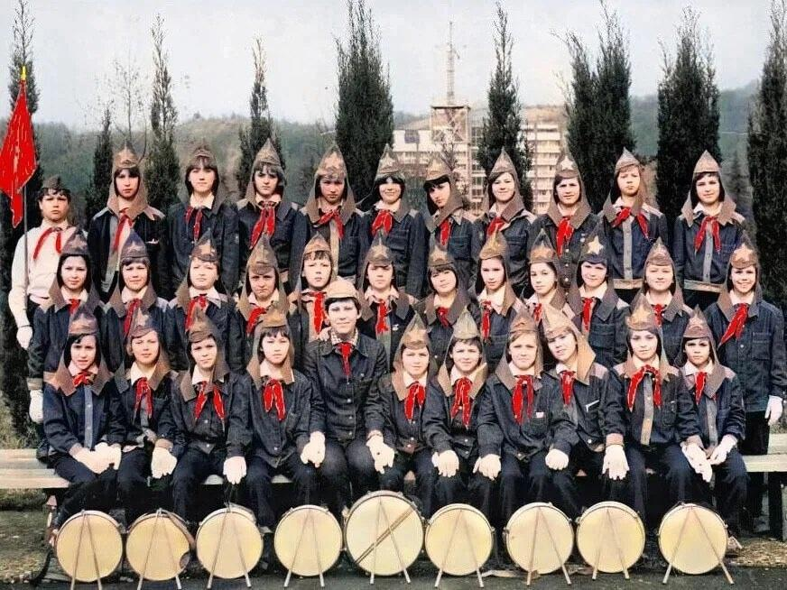Владимир Михайлович Царегородцев, уроженец села Воя, а ныне житель города Кирова
Комментарий: Фото:Владимир Михайлович Царегородцев, уроженец села Воя, а ныне житель города Кирова
Наименование папки: Отряды коллективное фото

Фото:лллллллллллллл
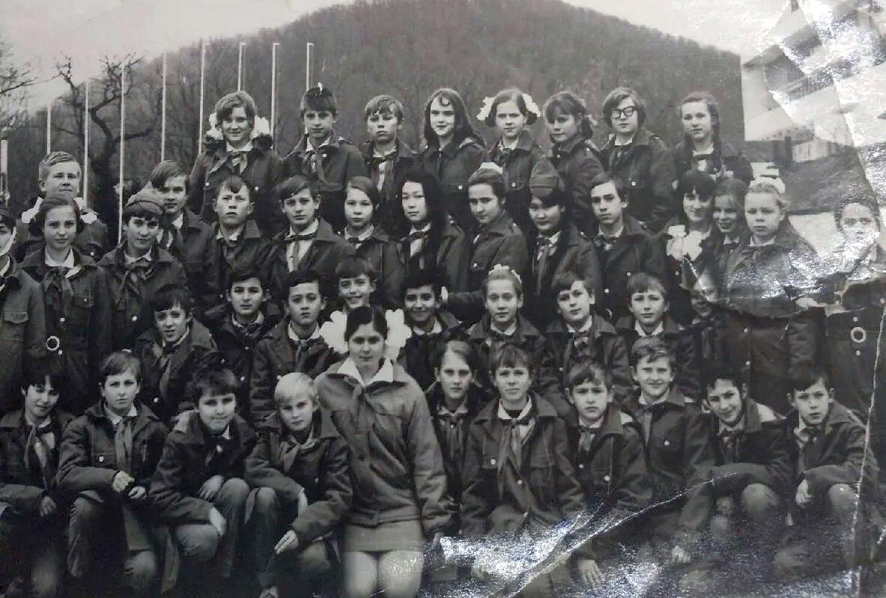лллллллллллллл
Комментарий: Фото:лллллллллллллл
Наименование папки: Отряды коллективное фото

Фото:Людмила Ломовцева (Сергеева) смена пограничных клубов 1992 год
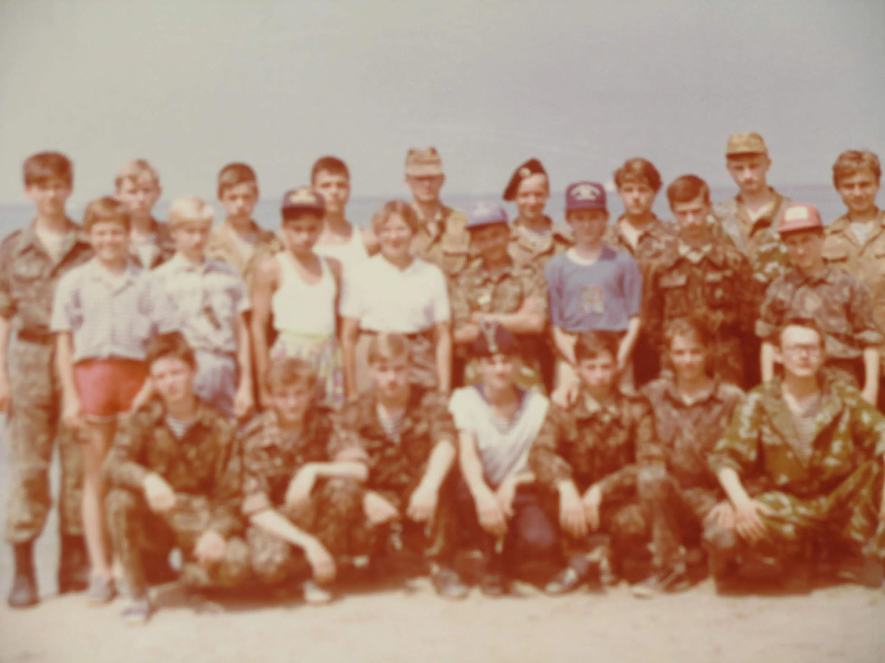Людмила Ломовцева (Сергеева) смена пограничных клубов 1992 год
Комментарий: Фото:Людмила Ломовцева (Сергеева) смена пограничных клубов 1992 год
Наименование папки: Отряды коллективное фото

